台北市立松山高中 九十學年度第二學期 一年級數學科第一次段考試卷
班級____姓名__________座號___
一、複選題（每題5分）
- 設六個函數依次為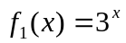，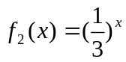，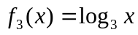，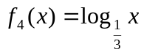，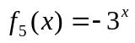，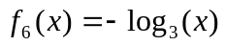，則下列哪些選項的兩函數圖形以x軸為對稱軸？（A）f₁與f₂（B）f₂與f₄（C）f₃與f₄（D）f₃與f₆（E）f₅與f₆
- 設A、B均為正整數，已知logA的首數為4，logB的首數為3，則A-B的值”不可能”是下列何者？（A）98765（B）90000（C）999（D）99111（E）99999

二、計算題（每題10分）
- 設log0.48=-0.3188，則48⁴⁸為
（1）幾位數？
（2）其個位數字為何？
（3）其最高位數字又為何？
- 已知log4.37=0.6405，log4.38=0.6415，若logx=-2.3588，則x值為何？
- （1）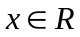，求2^{x}+2^{-x}之範圍？
（2）解方程式2(4^{x}+4^{-x})-7(2^{x}+2^{-x})+10=0
- 求f（x）=4^{x+2}-2^{x+1}+3，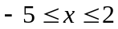之最大值，最小值。並求出該x值。
- 圖解x-2=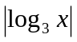，求實根個數。
- （1）解方程式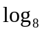(8^{x}+128)=1+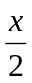+3
（2）
- （1）若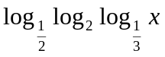有意義，求x的範圍。
（2）解不等式：＞1。
- 求下列函數的反函數：
（1）f(x)=7^{x}+1，xR
（2）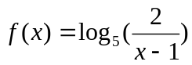
- 有A、B兩種細菌，細菌A每半小時經分裂後，個數增為原來的2倍，細菌B每一小時經分裂後，個數增為原來的3倍。若細菌A有1個，細菌B有1000個，試問多少小時後細菌A的個數會超過細菌B的個數？
台北市立松山高中 九十學年度第二學期 一年級數學科第一次段考答案卷
班級____姓名__________座號___
一、複選題（每題5分）
1. | 2.
二、計算題（每題10分）
1. | 6.
2. | 6.
2. | 7.
3. | 7.
4. | 8.
5. | 9.

